КОМИТЕТ  РЕСПУБЛИКИ ТАТАРСТАН  ПО ОХРАНЕ ОБЪЕКТОВ КУЛЬТУРНОГО НАСЛЕДИЯ |  | ТАТАРСТАН РЕСПУБЛИКАСЫНЫӉ МӘДӘНИ МИРАС ОБЪЕКТЛАРЫН САКЛАУ КОМИТЕТЫ

ПРИКАЗ БОЕРЫК
№
г. Казань

О внесении изменений в приказ Комитета Республики Татарстан
по охране объектов культурного наследия от 28.09.2021 № 222-П
«О включении выявленного объекта культурного наследия «Двухэтажный полукаменный жилой дом с воротами, конец XIX в.», расположенного
по адресу: Республика Татарстан,
г. Чистополь, ул. Ленина, д. 60, лит. А, В, В1, в единый государственный реестр объектов культурного наследия (памятников истории и культуры) народов Российской Федерации
в качестве объекта культурного наследия местного (муниципального) значения «Двухэтажный полукаменный жилой дом с воротами, конец XIX в.», утверждении границ и режимов использования его территории
и предмета охраны»

В соответствии с Федеральным законом от 25 июня 2002 года № 73-ФЗ
«Об объектах культурного наследия (памятниках истории и культуры) народов Российской Федерации», Законом Республики Татарстан от 1 апреля 2005 года
№ 60-ЗРТ «Об объектах культурного наследия в Республике Татарстан», постановлением Кабинета Министров Республики Татарстан от 12.07.2018 № 565 «Вопросы Комитета Республики Татарстан по охране объектов культурного наследия» приказываю:
внести в приказ Комитета Республики Татарстан по охране объектов культурного наследия от 28.09.2021 № 222-П «О включении выявленного объекта культурного наследия «Двухэтажный полукаменный жилой дом с воротами, конец XIX в.», расположенного по адресу: Республика Татарстан, г. Чистополь, ул. Ленина, д. 60, лит. А, В, В1, в единый государственный реестр объектов культурного наследия (памятников истории и культуры) народов Российской Федерации в качестве объекта культурного наследия местного (муниципального) значения «Двухэтажный полукаменный жилой дом с воротами, конец XIX в.», утверждении границ и режимов использования его территории и предмета охраны» следующие изменения:
наименование изложить в следующей редакции:
«О включении выявленного объекта культурного наследия «Двухэтажный полукаменный жилой дом с воротами», конец XIX в., расположенного по адресу: Республика Татарстан, Чистопольский муниципальный район, г. Чистополь,
ул. Ленина, д. 60, лит. А, В, В1, в единый государственный реестр объектов культурного наследия (памятников истории и культуры) народов Российской Федерации в качестве объекта культурного наследия местного (муниципального) значения «Двухэтажный полукаменный жилой дом с воротами», конец XIX в., расположенного по адресу: Республика Татарстан, Чистопольский муниципальный район, г. Чистополь, ул. Ленина, д. 60, лит. А, а, Б, утверждении границ
его территории и предмета охраны»;
пункт 1 изложить в следующей редакции:
«1. Включить выявленный объект культурного наследия «Двухэтажный полукаменный жилой дом с воротами», конец XIX в., расположенный по адресу: Республика Татарстан, Чистопольский муниципальный район, г. Чистополь,
ул. Ленина, д. 60, лит. А, В, В1, в единый государственный реестр объектов культурного наследия (памятников истории и культуры) народов Российской Федерации в качестве объекта культурного наследия местного (муниципального) значения «Двухэтажный полукаменный жилой дом с воротами», конец XIX в.
(вид объекта – памятник), расположенного по адресу: Республика Татарстан, Чистопольский муниципальный район, г. Чистополь, ул. Ленина, д. 60, лит. А, а, Б.»;
пункт 2 изложить в следующей редакции:
«2. Утвердить границы территории объекта культурного наследия местного (муниципального) значения «Двухэтажный полукаменный жилой дом с воротами», конец XIX в., расположенного по адресу: Республика Татарстан, Чистопольский муниципальный район, г. Чистополь, ул. Ленина, д. 60, лит. А, а, Б, согласно приложению № 1 к настоящему приказу.»;
пункт 3 признать утратившим силу;
пункт 4 изложить в следующей редакции:
«4. Утвердить предмет охраны объекта культурного наследия местного (муниципального) значения «Двухэтажный полукаменный жилой дом с воротами», конец XIX в., расположенного по адресу: Республика Татарстан, Чистопольский муниципальный район, г. Чистополь, ул. Ленина, д. 60, лит. А, а, Б, согласно приложению № 3 к настоящему приказу.»;
приложения № 1 и № 3 к указанному приказу изложить в новой редакции (прилагаются).

Председатель Комитета И.Н. Гущин

Приложение № 1
к приказу Комитета
Республики Татарстан по охране объектов культурного наследия
от 28.09.2021 № 222-П
(в редакции приказа Комитета Республики Татарстан по охране объектов культурного наследия от________2022 № ________)

Границы территории
объекта культурного наследия местного (муниципального) значения
«Двухэтажный полукаменный жилой дом с воротами», конец XIX в., расположенного по адресу: Республика Татарстан, Чистопольский муниципальный район, г. Чистополь, ул. Ленина, д. 60, лит. А, а, Б

Карта (схема) границ территории
объекта культурного наследия местного (муниципального) значения
«Двухэтажный полукаменный жилой дом с воротами», конец XIX в. 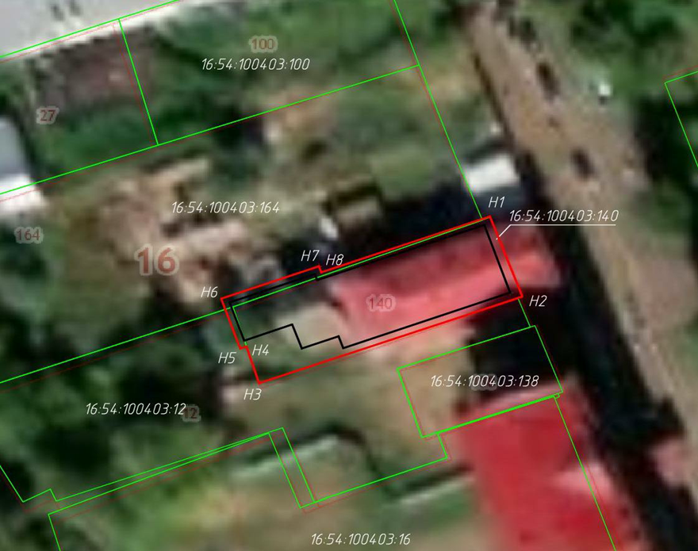
Масштаб 1:500
Условные обозначения:
_________ контур объекта культурного наследия;
_________ граница территории объекта культурного наследия
_________ существующая часть границ земельного участков, в пределах которых
расположен объект
Описание границ территории
объекта культурного наследия местного (муниципального) значения
«Двухэтажный полукаменный жилой дом с воротами», конец XIX в.

Линия границы территории объекта культурного наследия местного (муниципального) значения «Двухэтажный полукаменный жилой дом с воротами», конец XIX в. проходит:
Прохождение границы |  | Описание прохождения границы
от точки | до точки | Описание прохождения границы
1 | 2 | от точки 1, расположенной на границе земельного участка в юго-восточном направлении до точки 2, расположенной  на ул. Ленина
2 | 3 | от точки 2 в юго-западном направлении  до точки 3, расположенной на внутриквартальной территории
3 | 6 | от точки 3, в северо-западном направлении  до точки 6, расположенной на внутриквартальной территории соседнего земельного участка
6 | 8 | от точки 6в северо-восточном направлении  до точки 8, расположенной на границе земельного участка
8 | 1 | от точки 8в северо-восточном направлении  до точки 1, расположенной на ул. Ленина

Таблица характерных (поворотных) точек
границы территории объекта культурного наследия
местного (муниципального) значения
«Двухэтажный полукаменный жилой дом с воротами», конец XIX в.

№ | Координаты характерных (поворотных) точек в местной системе координат (МСК-16)
№ | X | Y
1 | 429677.25 | 2212148.07
2 | 429666.90 | 2212151.96
3 | 429655.69 | 2212120.40
4 | 429660.46 | 2212118.87
5 | 429660.19 | 2212118.12
6 | 429666.63 | 2212115.83
7 | 429670.80 | 2212127.55
8 | 429670.03 | 2212127.82
1 | 429677.25 | 2212148.07

Приложение № 3
к приказу Комитета
Республики Татарстан по охране объектов культурного наследия
от 28.09.2021 № 222-П
(в редакции приказа Комитета Республики Татарстан по охране объектов культурного наследия от________2022 № ________)

Предмет охраны*
объекта культурного наследия местного (муниципального) значения
«Двухэтажный полукаменный жилой дом с воротами», конец XIX в., расположенного по адресу: Республика Татарстан, Чистопольский муниципальный район, г. Чистополь, ул. Ленина, д. 60, лит. А, а, Б

1. Градостроительные особенности:
- местоположение и градостроительные характеристики здания, участвующего в формировании фронта застройки ул. Октябрьская, его роль в композиционно-планировочной структуре владения и квартала, закрепляет красную линию
ул. Ленина;
2. Объемно-пространственная композиция:
- прямоугольное в плане полукаменное двухэтажное здание с выступающей
со стороны двора двухэтажной частью, кирпичное ограждение по ул. Ленина
с проездными воротами и калиткой;

3. Крыша:
- историческая конфигурация, геометрия, габариты и конструктивное решение крыши, карнизные выносы, материал и характер кровельного покрытия (листовое железо); отметки по коньку здания; деревянный аттик с ограждением и тумбами на крыше главного дома; кирпичный аттик с арочным слуховым окном на крыше флигеля;
4. Конструктивная схема здания, подлинные кирпичные стены, перемычки, конструкции; перекрытия; бревенчатые стены;
- местоположение, форма, размер, оформление оконных и дверных проемов; столярные заполнения оконных проемов, материал – дерево, характер оформления (уточняется в процессе реставрационных исследований);
5. Композиционное решение и архитектурно-художественное оформление фасадов:
- неоштукатуренные поверхности кирпичных стен первого этажа; обшивка тесом стен второго этажа; лопатки с ширинками в уровне первого этажа, лопатки
с филенками в уровне второго этажа; междуэтажный кирпичный карниз, венчающий деревянный карниз; кирпичные наличники лучковых оконных проемов первого этажа, резные деревянные наличники оконных проемов второго этажа над оконными проемами второго этажа;
6. Интерьеры:
- местоположение, габариты, материал и конструктивное решение лестниц;
- пространственно-планировочная структура интерьеров здания в пределах капитальных стен и перекрытий;
- печи, их местоположение, конфигурация, материал;
- тянутые профилированные карнизы;
7. Ограда:
- ограда с арочными воротами и лучковой калиткой, оформление лопатками
с ширинками, профилированным кирпичным карнизом, рустованным архивольтом
с замковым камнем.

*Предмет охраны подлежит уточнению и дополнению при дальнейшем комплексном исследовании объекта, а также в процессе производства реставрационных работ
ТАБЛИЦА ПРЕДМЕТА ОХРАНЫ
объекта культурного наследия местного (муниципального) значения
«Двухэтажный полукаменный жилой дом с воротами», конец XIX в.

№ | Предмет охраны | Фотофиксация основных элементов
1. | Градостроительные особенности:  - местоположение и градостроительные характеристики здания, участвующего в формировании фронта застройки ул. Октябрьская, его роль в композиционно-планировочной структуре владения и квартала, закрепляет красную линию  ул. Ленина | 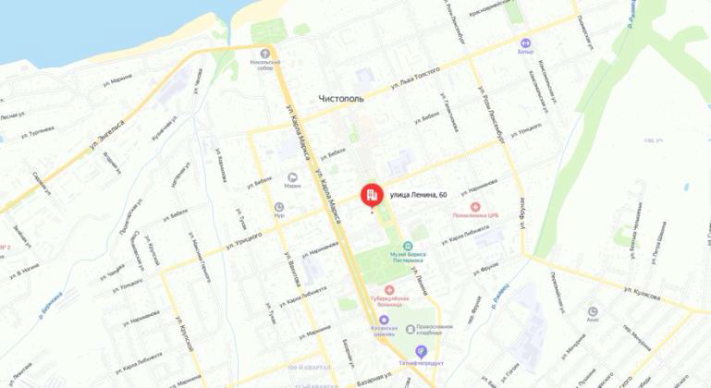  Рис. 1. Месторасположение объекта
2. | Объемно-пространственная композиция:  - прямоугольное в плане полукаменное двухэтажное здание с выступающей  со стороны двора двухэтажной частью, кирпичное ограждение  по ул. Ленина  с проездными воротами и калиткой | 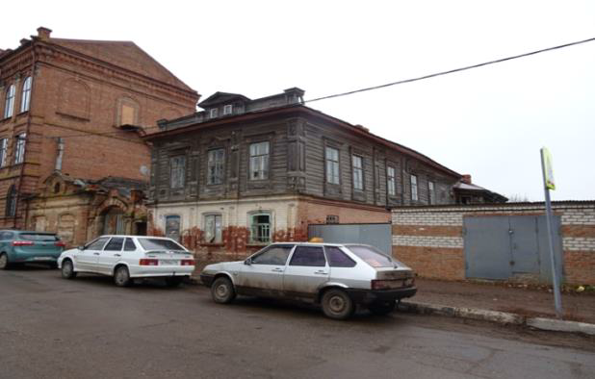  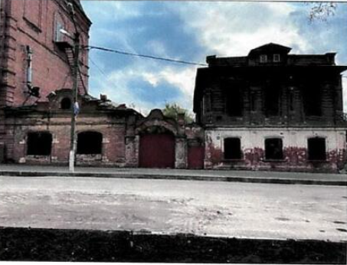  Рис. 2-3. Главный фасад
3. | Крыша:  - историческая конфигурация, геометрия, габариты и конструктивное решение крыши, карнизные выносы, материал и характер кровельного покрытия (листовое железо); отметки по коньку здания; деревянный аттик с ограждением и тумбами на крыше главного дома; кирпичный аттик с арочным слуховым окном на крыше флигеля | 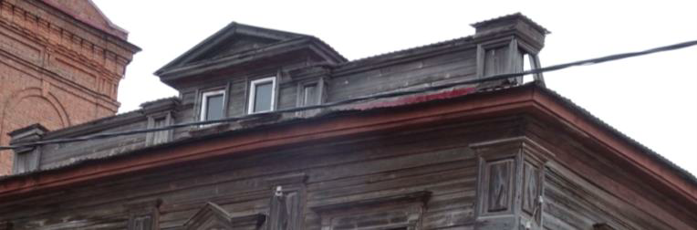  Рис. 4. Кровля
4. | Конструктивная схема здания, подлинные кирпичные стены, перемычки, конструкции; перекрытия; бревенчатые стены;  - местоположение, форма, размер, оформление оконных и дверных проемов; столярные заполнения оконных проемов, материал – дерево, характер оформления (уточняется в процессе реставрационных исследований)
5. | Композиционное решение и архитектурно-художественное оформление фасадов:  - неоштукатуренные поверхности кирпичных стен первого этажа; обшивка тесом стен второго этажа; лопатки  с ширинками в уровне первого этажа, лопатки  с филенками в уровне второго этажа; междуэтажный кирпичный карниз, венчающий деревянный карниз; кирпичные наличники лучковых оконных проемов первого этажа, резные деревянные наличники оконных проемов второго этажа над оконными проемами второго этажа | 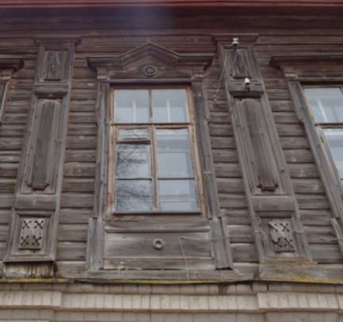  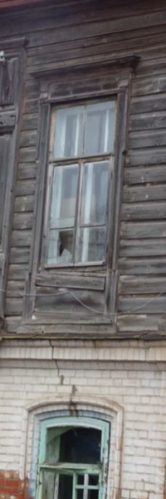  Рис. 5-6. Оконные проемы
6. | Интерьеры:  - местоположение, габариты, материал и конструктивное решение лестниц;  - пространственно-планировочная структура интерьеров здания в пределах капитальных стен и перекрытий;  - печи, их местоположение, конфигурация, материал;  - тянутые профилированные карнизы | 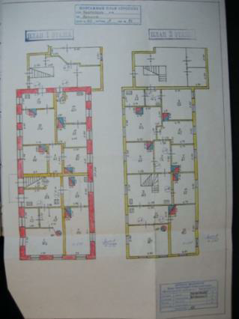  Рис. 7. Схемы объекта
7. | Ограда:  - ограда с арочными воротами и лучковой калиткой, оформление лопатками  с ширинками, профилированным кирпичным карнизом, рустованным архивольтом  с замковым камнем | 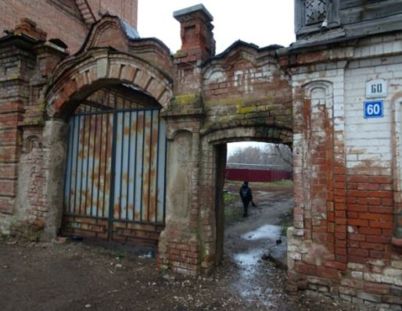  Рис. 8. Ворота и калитка.

